Kérjük a tisztelt kollégákat, hogy a dolgozatokat az egységes értékelés érdekében szigorúan az alábbi útmutató szerint pontozzák, a megadott részpontszámokat ne bontsák tovább! Vagyis ha egy részmegoldásra pl. 3 pontot javasolunk, akkor arra vagy 0, vagy 3 pont adható. (Természetesen az útmutatótól eltérő megoldások is lehetnek jók.) Több olyan feladat is van, ahol nem kérünk pontos egyezést. Itt a pont akkor adható meg, ha a megoldás nem tér el nagyon a mintától.
Összpontszám: 100 pont Beküldési határ: 25 pont
Postázási határidő: 2014. március 4.
1.feladat: Foltvarrás (18 pont)
A világ számos táján használják fel a legapróbb textildarabokat is és készítenek belőle különböző használati tárgyakat. Készítsd el az alábbi mintákat, amelyeknek neve is van! Az eljárások feleselőfeleség :oldal, töviskoszorú :oldal és hollandrózsa :oldal. Az :oldal paraméter a rajz nagyságát határozza meg.
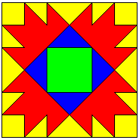 | 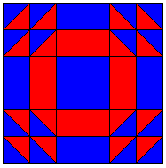 | 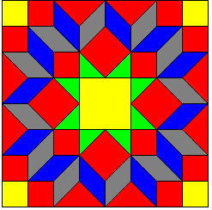
feleselőfeleség 50 | töviskoszorú 50 | hollandrózsa 50
Értékelés:
Feleselő feleség 6 pont
Van külső kerete 1 pont
Van két belső négyzet; egyik csúcsára állítva 1+1 pont
A kék négyzet oldalán töröttvonal; az ábra szerint 1+1 pont
Minden színes 1 pont
Töviskoszorú 4 pont
Van külső négyzetben belső négyzet 1 pont
A négyzet csúcsánál van 3-3 háromszög 1 pont
Van nyolcszög (téglalapokból és háromszögekből) 1 pont
Minden színes 1 pont
Holland rózsa 8 pont
Van keret és a négy sarkában kis négyzet 1 pont
A közepén van egy négyzet, körülötte 8 zöld háromszög 1 pont
Van 24 (kék és szürke) rombusz 1 pont
Van 12 kis piros négyzet; 4 nagyobb sarkán álló piros négyzet 1+1 pont
Van 8 piros háromszög 1 pont
Minden az ábrának megfelelő helyen 1 pont
Minden színes, az ábrának megfelelően 1 pont
2. feladat: Fürtös virágzat (30 pont)
Fürtös virágzatú növényeken a virágok többféleképpen helyezkedhetnek el. Készítsd el a mintán látható kétféle virágzatot rajzoló eljárást (fürtös5 :darab :hossz : méret, fürtös6 :darab :hossz : méret)! Segítségként: a piros virágok különböző tollvastagsággal rajzolt pontok.
A fürtös5-nél a :darab a virágok száma, a :méret a két szélső virág mérete (befelé haladva a virágok mérete egyesével csökken). A szár az elágazásig és a középső virág ága :hossz méretű, az összes ág ugyanabban a magasságban ér véget. A két szélső virág ága egymással 90 fokos szöget zár be, a virág ágak közötti szög egyforma. A virágok száma biztos páratlan,.
A fürtös6-nál minden függőleges szakasz :hossz méretű, a jobb szélső virág :méret méretű, a méret az ágakon felfelé haladva egyesével csökken. Az összes ág ugyanabban a magasságban ér véget
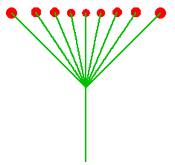 | 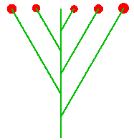
fürtös5 9 30 15 | fürtös6 5 90 15
Értékelés:
A. Fürtös5: Van szár; zöld színű; az ágak 90 fokos szögben helyezkednek el; egyenletesen; a virágokhoz vezető szakasz azonos magasságban ér véget; jó ágszám 1+1+1+1+3+1 pont
B. Fürtös5: Vannak virágok; piros körök; festettek; jó helyen; a zöld ág a közepéig ér; a méret befelé haladva csökken 1+1+1+1+1+3 pont
C. Fürtös6: Van zöld szár; az ágak felváltva jobbra és balra nőnek; jó távolságra; azonos magasságban érnek véget; jó ágszám 1+1+1+1+2+1 pont
D. Fürtös6: Vannak virágok; festett piros körök; jó helyen; a méret befelé haladva csökken; jobbról és balról felváltva 1+1+1+2+2 pont
3. feladat: Mozaik (17 pont)
Egy mozaikot körökből építünk fel. A körök sorokba rendezhetők (sor1 :m :h, sor2 :m :h), ahol a sorok :m darab alapelemet tartalmaznak. Az alapelem a mintának megfelelően 5 körből áll. Sorok alkalmas egymás mellé helyezésével készíts mozaikot (mozaik :n :m :h), amelynek belsejében :n darab sor2 típusú sor található!
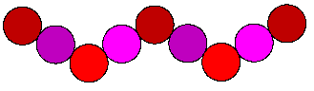 | 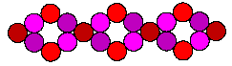 | 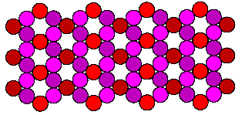
sor1 2 40 | sor2 3 20 | mozaik 3 4 15
Értékelés:
A. Sor1: Van legalább egy színes kör; az első két kör jól illeszkedik egymáshoz; a következő kettő jól illeszkedik az előzőekhez 2+2+1 pont
(színezés nélkül 4 pont adható rá)
B. Sor1: A második minta (4 kör) jól illeszkedik; jól színezett; több négyesből is jó 1+1+1 pont
(színezés nélkül 2 pont adható rá)
C. Sor2: A sor1 függőleges tükörképe elrendezésben; vízszintes tükörképe színezésben; jól illesztve sor1-hez 2+2+1 pont
(színezés nélkül 2 pont adható rá)
D. Mozaik: adott darabszámú sor2-ből áll; egymáshoz jól illesztve 1+3 pont
4. feladat: Fraktál (10 pont)
Egy fraktál egy :h hosszúságú szakaszból növekszik, a minta szerint. Figyelem: a fordulatok iránya minden második szinten ellenkezőjére változik! Készítsd el a fraktált rajzoló eljárást (fraktál :n :h), ahol :h a kiinduló szakasz hossza; a :n pedig a fraktál szintje (azaz sorszáma)!
 | 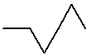 | 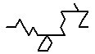 | 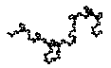
fraktál 1 100 | fraktál 2 100 | fraktál 3 100 | fraktál 6 100
Adott darabszámú fraktált elhelyezhetünk egy szabályos sokszög kerületén, szigetszerű alakzatokat létrehozva. Készítsd el a sziget rajzoló eljárást (szigetj :db :n :h, szigete :db :n :h), ahol a fraktált egy :db oldalszámú szabályos sokszög oldalaira helyezzük el az óramutató járása szerinti, iletve azzal ellentétes irányban!
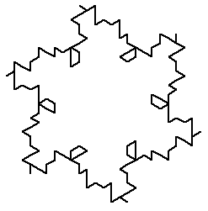 | 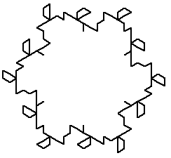 | 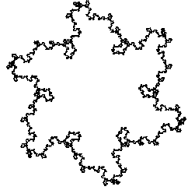 | 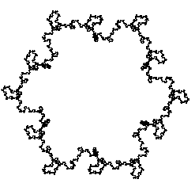
szigetj 6 3 100 | szigete 6 3 100 | szigetj 6 6 100 | szigete 6 6 100
Értékelés:
A. fraktál 1 30 jó; fraktál 2 30 jó; fraktál 3 30 jó 1+1+2 pont
B. szigetj 4 1 30 jó; szigetj 5 2 30 jó; szigetj 7 3 30 jó 1+1+1 pont
C. szigete 4 1 30 jó; szigete 5 3 30 jó; szigete 7 2 30 jó 1+1+1 pont
Elérhető összpontszám: 75 pont

